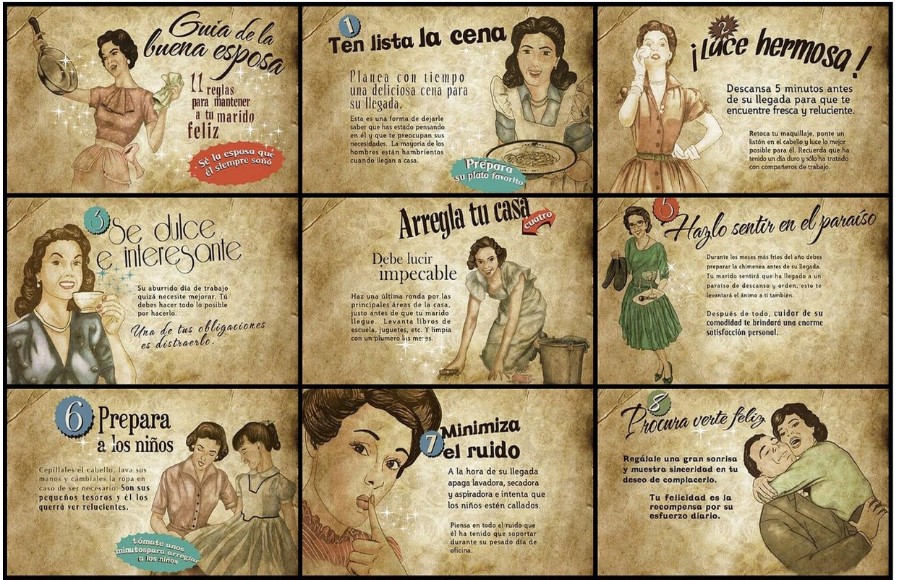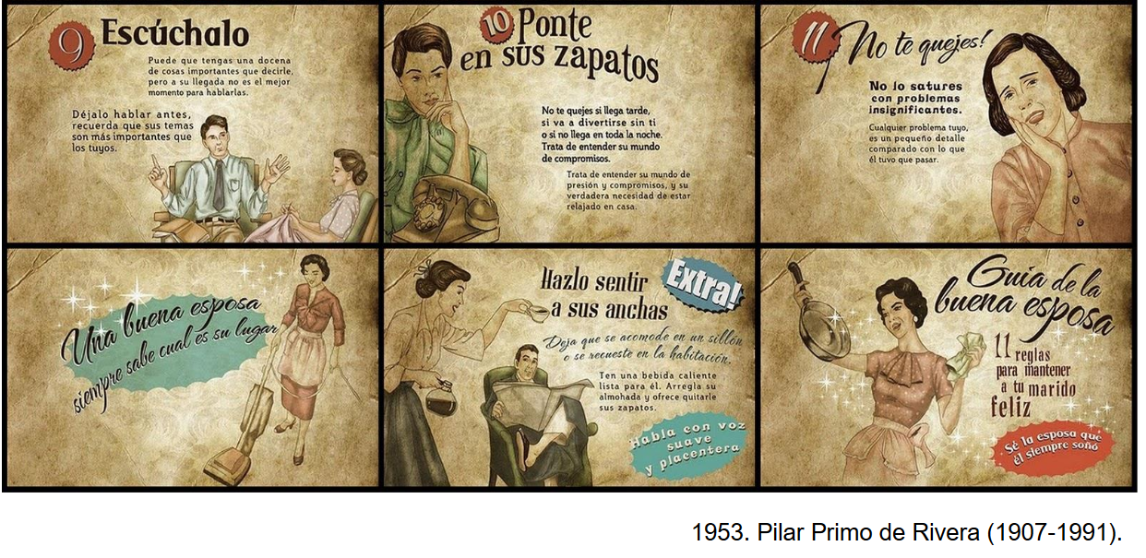
Decía Pilar Primo de Rivera en 1942: las mujeres nunca descubren nada; les falta, desde luego, el talento creador, reservado por Dios para inteligencias varoniles; nosotras no podemos hacer nada más que interpretar, mejor o peor, lo que los hombres nos dan hecho.

La Sección Femenina se fundó en 1934 por Pilar primo de Rivera. En 1936 contaba con una afiliación de 80.000 mujeres. La Sección Femenina fue un órgano adoctrinador al servicio del poder establecido del franquismo que sirvió de apoyo al bando nacional y a las actuaciones derivadas de la guerra, se desarrolló en varios campos: el adoctrinamiento político de las mujeres en el ideario de la falange. Uno de los objetivos prioritarios era el fortalecimiento de la estructura familiar.

Una misión sagrada

«La verdadera misión de la mujer es dar hijos a la Patria. Y ésta es, por tanto, su suprema aspiración. Y dentro del nacionalsindicalismo, sigue siendo más que nunca su misión ser la continuadora de la raza, de los caminos que abrieron aquellas mujeres que se llamaron Isabel de Castilla y Teresa de Jesús, en cuyas vidas encontramos tanto amor hacia Dios y la Patria, que no queremos otro guía, ni otro mejor reflejo de las virtudes netamente cristianas y españolas, que han de ser nuestras por espirituales y únicas».

MEDINA, Revista de la Sección Femenina, 12 de julio de 1942

